Office-filer
Produkt A · 2026-10-30 · https://groovy.simplo.dev/produkt-a/guider/office-filer
Word, PowerPoint och Excel visade direkt i sidan.
En länk till en Word-, PowerPoint- eller Excel-fil på sidan, med titeln embed och ensam i sitt stycke, visas som dokumentet självt. Allt ritas i läsarens webbläsare; ingenting skickas till någon tjänst. Ikonen i hörnet öppnar filen i en större vy, med Download.

Word
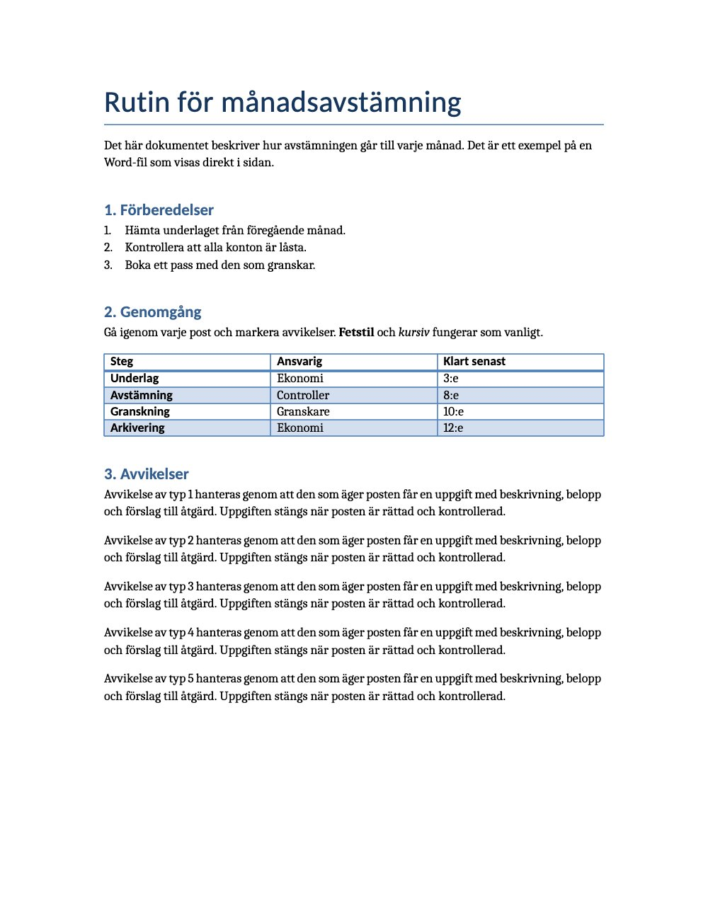DOCX
Rutin för månadsavstämning

PowerPoint
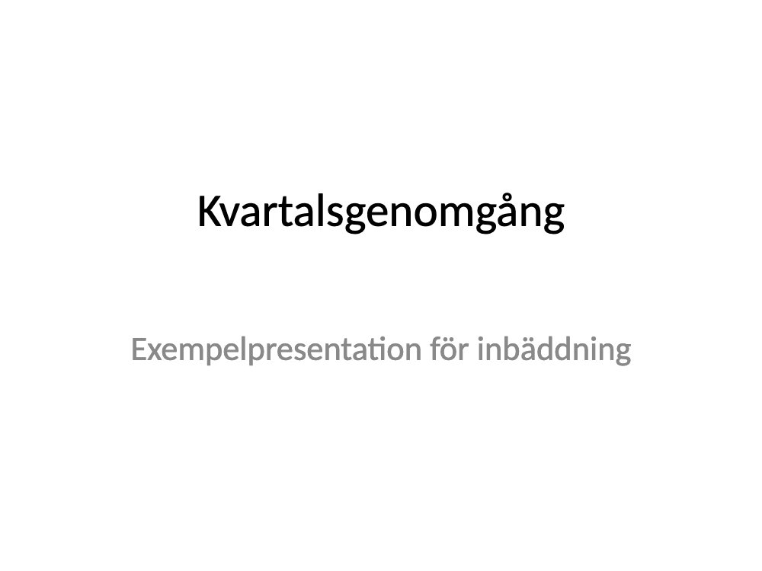PPTX
Kvartalsgenomgång

Excel
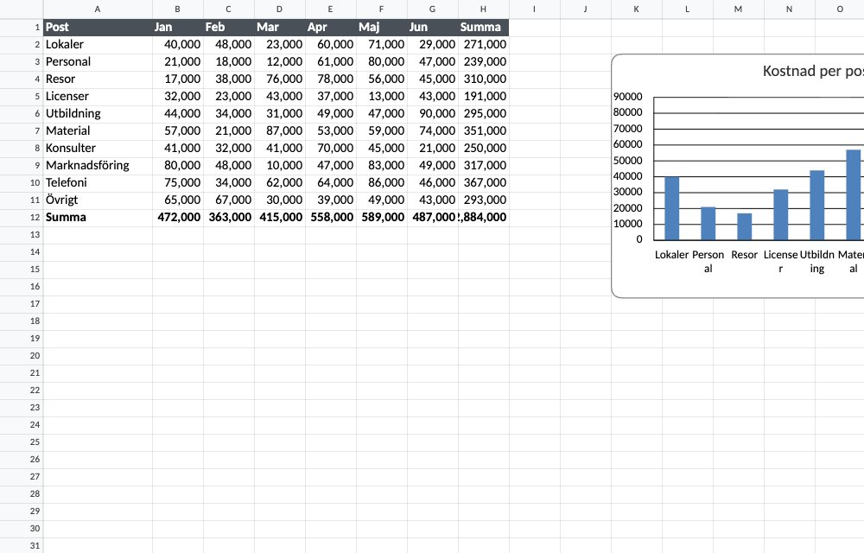XLSX
Budget

Bredd och sida
Samma titel som för andra inbäddningar: "embed 60% right".
PPTX
Kvartalsgenomgång, 60 % till höger

Som vanlig länk
En vanlig länk öppnar filen i samma vy som ikonen: rutin.docx, kvartal.pptx, budget.xlsx.

